Приложение № 1
Постановлению администрации Марковского муниципального образования
№_____________
от «___»_________2021 г

СХЕМА РАСПОЛОЖЕНИЯ ГРАНИЦ ПУБЛИЧНОГО СЕРВИТУТА
Система координат МСК -38, зона 3
Площадь земельного участка 304 м²
Вид разрешенного использования: для размещения объекта электросетевого хозяйства
Кадастровый номер части земельного участка в отношение, которого устанавливается публичный сервитут: 38:06:010701:1323
Обозначение характерных точек границ | Координаты, м
 | X | Y
1 | 2 | 3
н1 | 379646.44 | 3328699.04
н2 | 379649.10 | 3328702.03
н3 | 379589.72 | 3328749.51
н4 | 379587.07 | 3328746.52
н1 | 379646.44 | 3328699.04

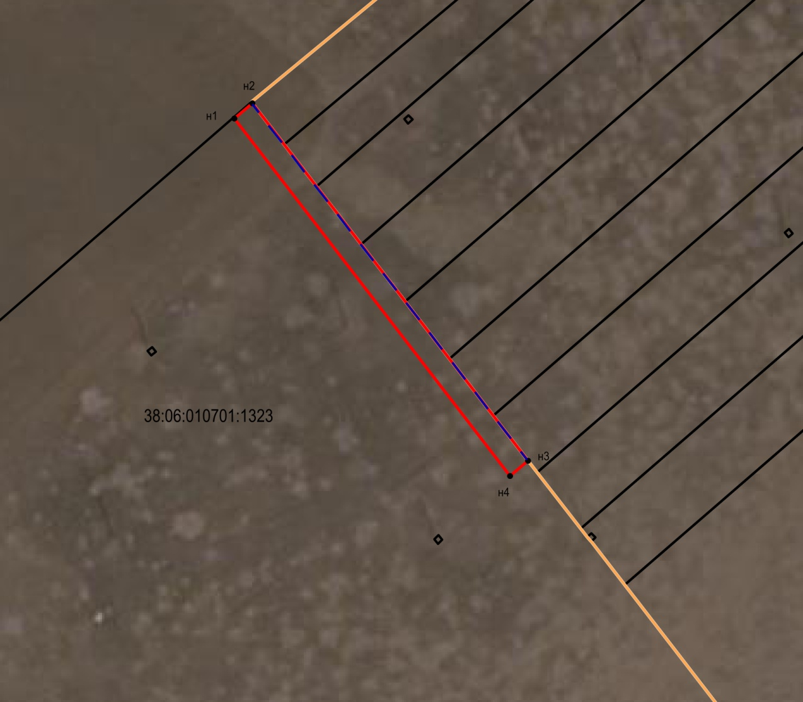

38:06:010701

Масштаб 1:1500
Условные обозначения:
-- граница образуемой части земельного участка (проектные границы публичного сервитута);
-- граница земельного участка;
-- контур сооружения;
-- граница населенного пункта;
н1 -- обозначение характерных точек публичного сервитута;
38:06:010701:1323 – кадастровый номер земельного участка;
38:06:010701 – кадастровый квартал.

